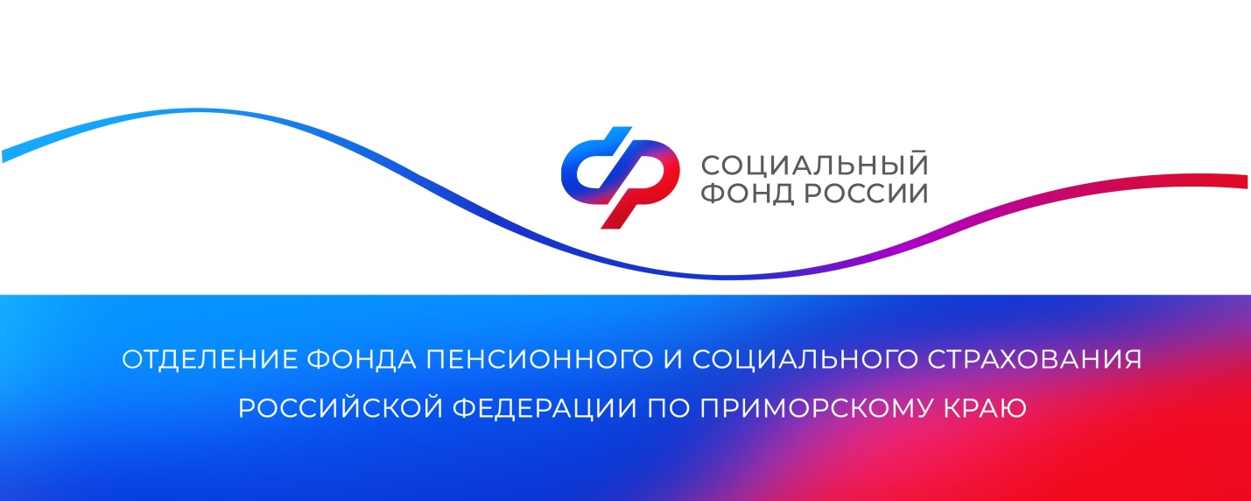

Более 400 многодетных мам в Приморье досрочно вышли на пенсию
в 2023 году

Многодетные мамы имеют право досрочного выхода на пенсию. Так, женщины, воспитавшие 5 и более детей, могут сделать это в 50 лет, мамы четверых детей — в 56 лет (на 4 года раньше общеустановленного возраста), а мамы, родившие и воспитавшие троих детей, — в 57 лет.
Кроме того, право выйти на заслуженный отдых досрочно имеет один из родителей ребенка-инвалида. Матери ребенка в таком случае пенсия назначается в 50 лет, а отцу — в 55 лет. В первом полугодии этого года данным правом воспользовались 253 приморца.
Для получения права на досрочное назначение пенсии кроме достижения определенного возраста должен быть соблюден ряд условий:
- воспитание детей до достижения 8-летнего возраста;
- наличие не менее 15 лет страхового стажа (для отцов детей-инвалидов — не менее 20 лет);
- наличие определенного количества пенсионных коэффициентов (в 2023 году — не менее 25,8).
Правом на досрочную страховую пенсию по старости обладают также мамы, которые воспитывают усыновленных детей. Если женщина была лишена родительских прав, она может выйти на пенсию только на общих основаниях.
Досрочная пенсия по достижении возраста 50 лет в этом году была назначена 37 многодетным мамам в Приморском крае. В 56 лет на заслуженный отдых вышли 62 женщины, в 57 лет — 303 многодетные мамы.
Заявление на назначение досрочной пенсии можно подать через портал Госуслуг, МФЦ или клиентские службы Отделения СФР по Приморскому краю.
Пресс-служба
Отделения Социального фонда России
по Приморскому краю

